山东理工大学考点信息
主考学校：山东理工大学
考点地址：山东理工大学西校区3号教学楼（在南门附近）
淄博市张店区张周路12号
乘车路线：从火车站或长途汽车站乘7路公共汽车到山东理工大学西校区东门（终点站）下车；或乘2路公共汽车到山东理工大学西校区西门（终点站）下车。
（请点击山东理工大学虚拟校园http://yjsh.sdut.edu.cn/shzxy.html）
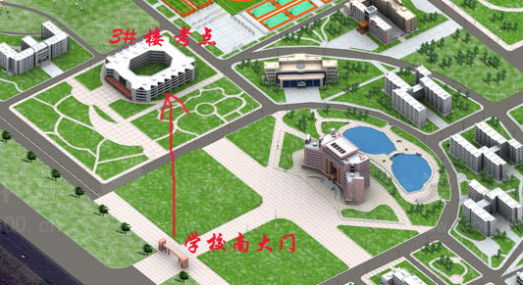

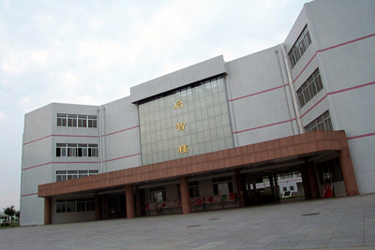
3号楼外景

青岛理工大学考点信息
主考学校：青岛理工大学
考点地址：青岛市四方区抚顺路16号青岛理工大学南院教学区第一教学楼、第四教学楼
乘车路线：火车：到青岛火车站下车，乘5路无轨电车到北岭站，转乘33路公共汽车到青岛理工大学站下车，南行约50米，抚顺路右转至过街天桥即到；长途汽车：乘长途汽车到青岛长途汽车站下车，再乘126路公共汽车到鞍山二路站下车，东行约100米，至过街天桥即到。

山东农业大学考点信息
主考院校：山东农业大学
考点地址：泰安市岱宗大街61号
乘车路线：从火车站和老汽车站乘2路公共汽车到山东农业大学站下车，从新汽车站乘11路公共汽车到山东农业大学后门下车。

泰山医学院考点信息
主考院校：泰山医学院
考点地址：泰山医学院天外村校区（泰安市迎胜东路2号）
乘车路线：从火车站乘3路、28路公共汽车到校；从汽车站乘10路公共汽车到校。

济南大学考点信息
主考学校：济南大学
考点地址：济南大学西校区 济微路106号，济南大学第十一教学楼
乘车路线：从火车站：乘坐9路公共汽车至济南大学西校区下车；从长途汽车站：乘坐K92路汽车至济南大学西校区下车，或乘4路、5路汽车至经七纬二路站下车转乘102路电车至济南大学西校区下车；市内考生：乘坐9路、21路、86路、201路、K92路均可到达。74路、K96路公交车至济南大学西校区东南门下车最方便。

山东交通学院考点信息
主考院校：山东交通学院
考点地址：济南市无影山路118号 1号教学楼（北门附近）、4号多媒体楼（北门附近）、7号艺术楼
乘车路线：从长途汽车站乘西去BRT—1交通学院站可到达北门；从火车站乘83路公交车可到达学院南门；市内学生乘坐120路、32路到北门或乘坐K59路、2路到南门。

潍坊医学院考点信息
主考院校：潍坊医学院
考点地址：胜利东街288号—潍坊医学院老校区
乘车路线：火车站：乘17、20或者25路公交车到潍坊医学院下车，出租车不超过10元钱；汽车站：乘52或者69路公交车到潍坊医学院下车，出租车不超过10元钱。

烟台大学考点信息
主考院校：烟台大学
考点地址：烟台市莱山区清泉路32号
乘车路线：火车站乘10路、17路到烟台大学西门站下；长途汽车站乘5路、50路到康惠公司站下，向东步行200米烟台大学西门。

青岛大学考点信息
主考学校：青岛大学
考点地址：青岛市抚顺路33号青岛大学成人教育学院（原山东纺织工学院，西临弘诚体育场，东临四方区人民路第二小学）
乘车路线：火车站：乘8路终点站康宁路下车，到抚顺路33号，或乘5路电车长途站下车，经康宁路，到抚顺路33号；市区：乘1，210，219，224，302，309，319，367，374，602公交车, 抚顺路站下车，或乘21，227在长途站（四方长途国营汽车站）下车，经康宁路，到抚顺路33号。

山东工商学院考点信息
主考学校：山东工商学院
考点地址：烟台市莱山区滨海中路191号
乘车路线：从火车站乘坐10路、17路公共汽车到山东工商学院站下车；从长途汽车站乘坐5路、50路公共汽车到山东工商学院站下车

山东经济学院考点信息
主考院校：山东经济学院
考点地址：济南市二环东路7366号（燕山立交桥南邻）。考场设在2号教学楼。
乘车路线：可从济南市火车站乘坐49路公交车；从济南市长途汽车站乘坐K50或K107路公交车至经济学院站下车。

